НАЦИОНАЛЬНЫЙ ТЕХНИЧЕСКИЙ УНИВЕРСИТЕТ УКРАИНЫ
«КИЕВСКИЙ ПОЛИТЕХНИЧЕСКИЙ ИНСТИТУТ»

ЛАБОРАТОРНАЯ РАБОТА №12

Выполнили:
ст. II-го курса
ФИВТ, гр. ИВ-73
Ашаев Ю
Гудзь А.
бригада №9

Киев-2009

ИССЛЕДОВАНИЕ ВТОРИЧНЫХ ИСТОЧНИКОВ ЭКТРОПИТАНИЯ. ПАРАМЕТРИЧЕСКИЕ СТАБИЛИЗАТОРЫ НАПРЯЖЕНИЯ

Цель работы: Изучение схем источников вторичного электропитания. Исследование характеристик параметрического стабилизатора напряжения.
R_{H}=10*N_{вар}=10*9=90 [Ом]
F=50 [Гц]
A=10*N_{группы}=10*73=730 [В]
Величина пульсации 5% от величины выходного напряжения.

Выпрямитель-фильтр-нагрузка с использованием двуполупериодного выпрямителя.
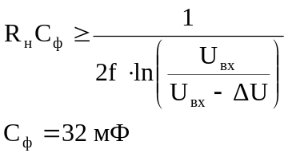

Экспериментальная схема.
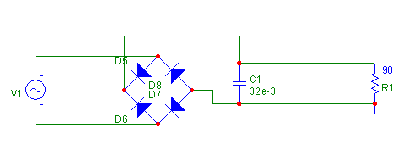

Результаты эксперимента:
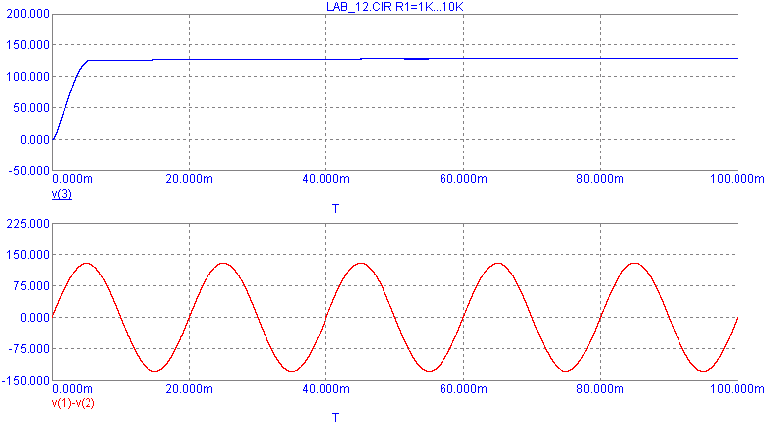

Параметрический стабилизатор напряжения.

Экспериментальная схема.
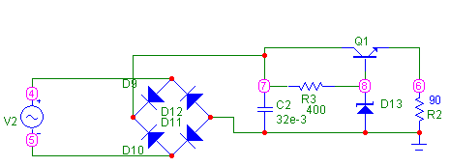

Результаты эксперимента.
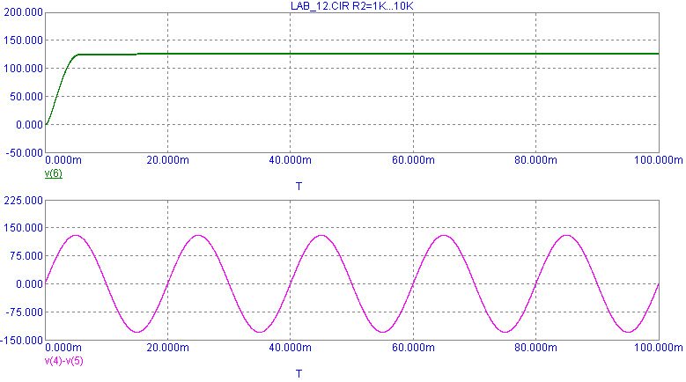

Вывод:
Для уменьшения коэффициента пульсаций в схеме однополупериодного выпрямителя выпрямляющий диод можно заменить диодным мостом. В результате получим двуполупериодный выпрямитель. Он отличается от первого большим КПД, так как используются как положительный, так и отрицательный полупериод входного сигнала. Существенным недостатком простейшего выпрямителя, построенного по схеме выпрямтель-фильтр-нагрузка, является большая зависимость выходного напряжения от величины нагрузки. Для стабилизации выходного напряжения можно использовать стабилитрон. Но в этом случае у нас нет возможности управлять током стабилизации. Поэтому наиболее часто используют схему простейшего параметрического стабилизатора на биполярном транзисторе.

